

责任编辑：陈建兵
电 话：86-010-85725030
传 真：86-010-85725399
编辑邮箱：chenjb@chinaccm.com
地址：北京市朝阳区高碑店东区B区8-1（邮编：100124）

硫磺市场周报目录
一、本周国际市场 3
1.1国际价格参考 3
1.2国际海运价格 3
1.3国际硫磺交易情况 4
1.4中国进口硫磺到岸价格走势图 4
1.5国际硫磺市场热点 5
二、本周国内市场 5
2.1国内炼厂硫磺价格走势图 5
2.2中石化普光硫磺价格走势图 6
2.3港口库存及成交价格参考 6
2.4中国硫磺市场区域参考价 6
2.5国内炼厂硫磺一周价格涨跌表 7
2.6中国硫磺市场一周评述及后市预测 8
三.下游相关产品 9

一、本周国际市场

1.1国际价格
区域 | 3月12日 (美元/吨) |  | 3月5日 (美元/吨)
区域 | 合同价 | 现货价 | 合同价 | 现货价
FOB温哥华（1季度）2020 | 43-48 | 43-48 | 40-45 | 40-45
FOB中东（1季度）2020 | 34-38 | 46-52 | 34-38 | 46-49
FOB中东净价 | - | 54-55 | - | 50-55
FOB 卡塔尔2020年2月 | 43 |  | 43
FOB 阿联酋2020年2月 | 48 |  | 44
FOB 伊朗 |  | 37-48 |  | 32-42
FOB黑海（块粉-颗粒）（2020年1季度） | 28-42 | 33-43 | 28-42 | 31-43
美国海湾2020年1季度FOB | 30-33 | 47-52 | 30-33 | 40-45
CFR巴西2020年1季度 | 62-64 | 66-69 | 62-64 | 66-69
CFR地中海10,000t以下 |  | 64-69 |  | 60-65
FOB地中海10,000t以下 |  | 50-54 |  | 45-50
CFR北非（块粉-颗粒）1季度2020 | 44-63 | 56-66 | 44-63 | 53-63
CFR印度 |  | 65-68 |  | 65-68
CFR中国（1季度）2020 | 20-75 | 20-75 | 20-71 | 20-71

1.2国际海运价格
产品 | 原产地 | 目的国 | 数量(吨) | 海运价格(美元/吨）
20-3-12
硫磺 | 温哥华 | 中国 | 50-60 | 16-18
硫磺 | 中东 | 印度 | 30-35 | 11-13
硫磺 | 中东 | 中国/N | 30-35 | 22-24
硫磺 | 中东 | 中国南方 | 30-35 | 18-20
硫磺 | 中东 | 巴西 | 30-35 | 18-20
硫磺 | 中东 | 北非 | 30-35 | 20-22
硫磺 | 黑海 | 北非 | 30-35 | 21-23
硫磺 | 黑海 | 巴西 | 30-35 | 23-25
硫磺 | 波罗地海 | 巴西 | 30-35 | 25-27
硫磺 | 波罗地海 | 北非 | 30-35 | 23-25
硫磺 | 美国海湾 | 巴西 | 35-40 | 15-17

1.3中国进口硫磺到岸价格走势图
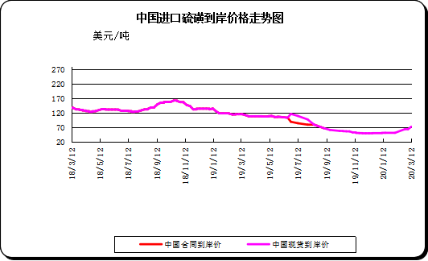

二、本周国内市场

2.1国内炼厂硫磺价格走势图
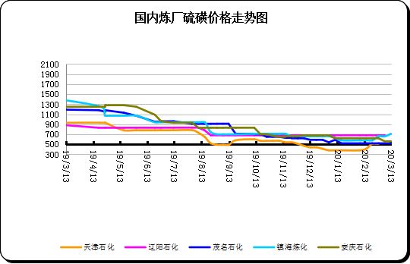

2.2中石化普光硫磺价格走势图
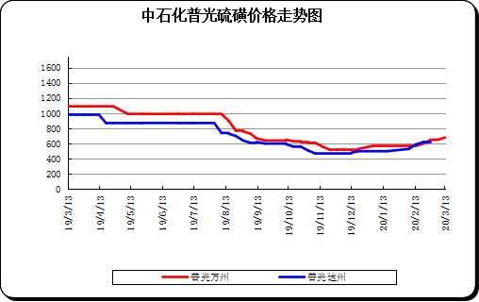

2.3港口库存及成交价格参考
日期 | 产品名称 | 港口 | 库存量 | 计量单位 | 备注
20-3-13 | 硫磺 | 南通港 | 0 | 万吨 | 散货颗粒
20-3-13 | 硫磺 | 防城港 | 49 | 万吨 | 颗粒
20-3-13 | 硫磺 | 湛江港 | 27 | 万吨 | 云天化和开磷货源
20-3-13 | 硫磺 | 北海港 | 26.5 | 万吨 | 贵州瓮福货源
20-3-13 | 硫磺 | 镇江港 | 150 | 万吨 | 散货颗粒
20-3-13 | 硫磺 | 青岛港 | 42 | 万吨 | 吨包颗粒，日韩块粉
20-3-13 | 硫磺 | 天津港 | 0 | 万吨
20-3-13 | 硫磺 | 日照港 | 0 | 万吨
20-3-13 | 硫磺 | 龙口港 | 2.1 | 万吨 | 工厂货源液体

2.4中国硫磺市场区域参考价
日期 | 2020/3/13 |  | 2020/3/6
省市及地区 | 固体硫磺成交价格（元/吨） | 液体硫磺成交价格（元/吨） | 固体硫磺成交价格（元/吨） | 液体硫磺成交价格（元/吨）
东北 | 330-411 | 210-290 | 330-380 | 210-240
华北 | 510 | 400-450 | 510 | 380-430
沿江（华中） | 570-620 | 440-620 | 570-620 | 420-620
山东 | 580-650 | 400-500 | 520-620 | 380-500
华东（江浙） | 580-710 | 430-600 | 500-660 | 410-550
华南 | 450-610 | 540-580 | 450-480 | 510-550
西南 | 630-680 | 620-630 | 620-670 | 610-620
西北 | 400-470 |  | 400-470

2.5国内炼厂硫磺一周价格涨跌表
地区 | 生产厂家 | 产品名称 | 规格 | 价格类型 | 20-3-13 | 20-3-6 | 价格单位 | 周涨跌
东北 | 大庆炼化 | 硫磺 | 固体 | 出厂价 | 880 | 880 | 元/吨 | 0
东北 | 大庆石化 | 硫磺 | 固体 | 出厂价 | 620 | 620 | 元/吨 | 0
东北 | 大连西太平洋石化 | 硫磺 | 固体 | 出厂价 | 0 | 0 | 元/吨 | 0
东北 | 大连西太平洋石化 | 硫磺 | 液体 | 出厂价 | 340 | 340 | 元/吨 | 0
东北 | 辽河石化 | 硫磺 | 固体 | 出厂价 | 280 | 280 | 元/吨 | 0
东北 | 辽阳石化 | 硫磺 | 液体 | 出厂价 | 210 | 210 | 元/吨 | 0
华东 | 上海金山石化 | 硫磺 | 固体 | 出厂价 | 0 | 0 | 元/吨 | 0
华东 | 上海金山石化 | 硫磺 | 液体 | 出厂价 | 600 | 600 | 元/吨 | 0
华东 | 南京金焰锶业 | 硫磺 | 固体 | 出厂价 | 0 | 0 | 元/吨 | 0
华东 | 扬子石化 | 硫磺 | 固体 | 出厂价 | 0 | 0 | 元/吨 | 0
华东 | 扬子石化 | 硫磺 | 液体 | 出厂价 | 540 | 540 | 元/吨 | 0
华东 | 金陵石化 | 硫磺 | 固体 | 出厂价 | 650 | 550 | 元/吨 | 100
华东 | 金陵石化 | 硫磺 | 液体 | 出厂价 | 490 | 490 | 元/吨 | 0
华东 | 镇海炼化 | 硫磺 | 固体 | 出厂价 | 710 | 660 | 元/吨 | 50
华东 | 镇海炼化 | 硫磺 | 液体 | 出厂价 | 600 | 550 | 元/吨 | 50
华东 | 高桥石化 | 硫磺 | 固体 | 出厂价 | 610 | 610 | 元/吨 | 0
华东 | 高桥石化 | 硫磺 | 液体 | 出厂价 | 550 | 550 | 元/吨 | 0
华中 | 九江石化 | 硫磺 | 固体 | 出厂价 | 620 | 570 | 元/吨 | 50
华中 | 京山钡盐 | 硫磺 | 固体 | 出厂价 | 0 | 0 | 元/吨 | 0
华中 | 安庆石化 | 硫磺 | 固体 | 出厂价 | 620 | 530 | 元/吨 | 90
华中 | 武汉石化 | 硫磺 | 固体 | 出厂价 | 600 | 550 | 元/吨 | 50
华中 | 洛阳石化 | 硫磺 | 固体 | 出厂价 | 570 | 570 | 元/吨 | 0
华中 | 长岭石化 | 硫磺 | 固体 | 出厂价 | 620 | 620 | 元/吨 | 0
华北 | 天津石化 | 硫磺 | 固体 | 出厂价 | 510 | 510 | 元/吨 | 0
华北 | 天津石化 | 硫磺 | 液体 | 出厂价 | 410 | 390 | 元/吨 | 20
华北 | 日照岚桥石化 | 硫磺 | 固体 | 出厂价 | 0 | 0 | 元/吨 | 0
华北 | 日照岚桥石化 | 硫磺 | 液体 | 出厂价 | 0 | 0 | 元/吨 | 0
华北 | 沧州炼厂 | 硫磺 | 固体 | 出厂价 | —— | —— | 元/吨 | 0
华北 | 沧州炼厂 | 硫磺 | 液体 | 出厂价 | 450 | 430 | 元/吨 | 20
华北 | 济南炼厂 | 硫磺 | 液体 | 出厂价 | 420 | 400 | 元/吨 | 20
华北 | 燕山石化 | 硫磺 | 固体 | 出厂价 | 510 | 510 | 元/吨 | 0
华北 | 燕山石化 | 硫磺 | 液体 | 出厂价 | 400 | 380 | 元/吨 | 20
华北 | 胜利油田 | 硫磺 | 固体 | 出厂价 | 580 | 500 | 元/吨 | 80
华北 | 青岛炼化 | 硫磺 | 固体 | 出厂价 | 650 | 590 | 元/吨 | 60
华北 | 青岛炼化 | 硫磺 | 液体 | 出厂价 | 430 | 410 | 元/吨 | 20
华北 | 青岛石化 | 硫磺 | 液体 | 出厂价 | 370 | 350 | 元/吨 | 20
华北 | 齐鲁石化 | 硫磺 | 固体 | 出厂价 | 650 | 620 | 元/吨 | 30
华北 | 齐鲁石化 | 硫磺 | 液体 | 出厂价 | 480 | 460 | 元/吨 | 20
华南 | 广州石化 | 硫磺 | 块粉 | 出厂价 | 0 | 0 | 元/吨 | 0
华南 | 广州石化 | 硫磺 | 颗粒 | 出厂价 | 560 | 470 | 元/吨 | 90
华南 | 海南炼化岛内 | 硫磺 | 固体 | 出厂价 | 0 | 0 | 元/吨 | 0
华南 | 海南炼化岛外 | 硫磺 | 固体 | 出厂价 | 460 | 430 | 元/吨 | 30
华南 | 湛江东兴 | 硫磺 | 固体 | 出厂价 | 0 | 0 | 元/吨 | 0
华南 | 福建炼化 | 硫磺 | 固体 | 出厂价 | 1300 | 1300 | 元/吨 | 0
华南 | 茂名石化 | 硫磺 | 固体 | 出厂价 | 550 | 520 | 元/吨 | 30
西北 | 兰州石化 | 硫磺 | 固体 | 出厂价 | 340 | 340 | 元/吨 | 0
西北 | 塔河石化 | 硫磺 | 固体 | 出厂价 | 470 | 470 | 元/吨 | 0
西北 | 独山子石化 | 硫磺 | 固体 | 出厂价 | 0 | 0 | 元/吨 | 0
西北 | 长庆炼化 | 硫磺 | 固体 | 出厂价 | 1100 | 1100 | 元/吨 | 0
西南 | 中石化普光 | 硫磺 | 固体 | 出厂价 | 630 | 620 | 元/吨 | 10
西南 | 中石化普光万州 | 硫磺 | 固体 | 出厂价 | 680 | 650 | 元/吨 | 30
西南 | 重庆天然气净化总厂 | 硫磺 | 固体 | 出厂价 | 0 | 0 | 元/吨 | 0

2.6中国硫磺市场一周评述及后市预测
市场综述：本周硫磺价格延续涨势，部分炼厂价格持稳为主。受疫情影响前期停车检查的炼厂正在陆续准备复工计划，但前期未停车炼厂降低的生产负荷尚未完全恢复，主因为其主要产品的下游市场需求仍低迷，原油价格大幅下跌对目前的生产负荷无较大影响。

国内各硫磺主流报价：本周国产硫磺震荡上行。周二中石化方面：普光万州港涨30至680元/吨，达州涨10至630元/吨；山东地区固体硫磺上涨70-80元/吨，华北地区液硫价格稳定，固硫整体上涨100元/吨，华中地区固硫上涨50-80元/吨，华南上涨60元/吨。东北以及华东地区价格持稳。

国内固体硫磺价格走势图
港口方面：截止本周四，中国主港硫磺库存295万吨。
镇江港库存约150万吨，与上周同期相比库存上涨4万吨，南京港库存40万吨左右。本周港口硫磺市场震荡盘整为主，周初受湖北前期工厂陆续复工的利好消息提振，部分小厂刚需采购，港口现货价格上涨至700元/吨。
防城港硫磺库存49万吨左右，较上周四库存总量下降6万吨。本月防城港到船较少，在周边工厂基本满开下库存下降明显，港口市场贸易货源商谈消息仍就不多，市场随行就市商谈为主。
影响因素：
一铵：本周一铵上涨受限，企业出厂价格面变化不大，且物流流通好转，因此东北，华东，西北到货量增加。本周成交量不及上周，但企业前期订单充裕，销售压力不大，加之成本面回暖，对一铵价格仍有支撑，因此本周盘整为主。
磷酸一铵(农业)市场价格表
二铵：本周二铵价格维持盘整格局，新单成交量放缓。现货流通方面，企业当前待发订单量较大，除东北地区外，其他地区春耕用肥已经基本到位，目前东北仍有三成多的需求。春耕市场上二铵用肥季节主要集中在3-4月份，新疆南部地区用肥季节在3月左右，黑龙江地区在4月份左右。东北地区前期受物流制约，现货流通缓慢。
磷酸二铵(农业)市场价格表
硫磺市场后市分析：磷肥方面，工厂陆续复工开工和上周相比回升明显，部分小厂采购仍是刚需，预计下周采购情况多以小单为主。但目前中国的进口成本已在硫磺进口国的高位，业者继续追高的意向减弱。预计下周硫磺市场窄幅盘整为主。

